9+ «Повести о военном детстве»
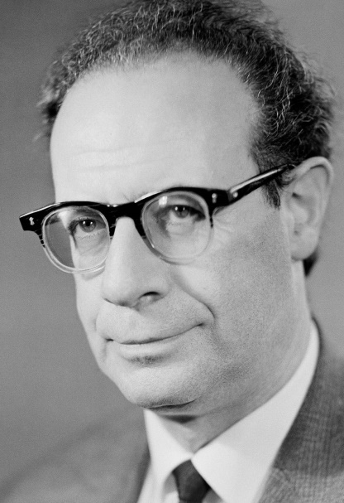
Лев Абрамович Кассиль – классик русской детской литературы, произведениями которого зачитывается уже не одно поколение детей.
Популярность произведений Кассиля объясняется тем, что он очень хорошо знал детскую психологию и понимал, что интересно будет читать молодому поколению. Он написал большое количество книг о детстве, особое место среди которых занимают произведения о детях войны. Представляем две книги из серии о военном детстве. Книга «Дорогие мои мальчишки», которой в этом году исполняется 80 лет и книга «Улица младшего сына», которой исполняется 75 лет.

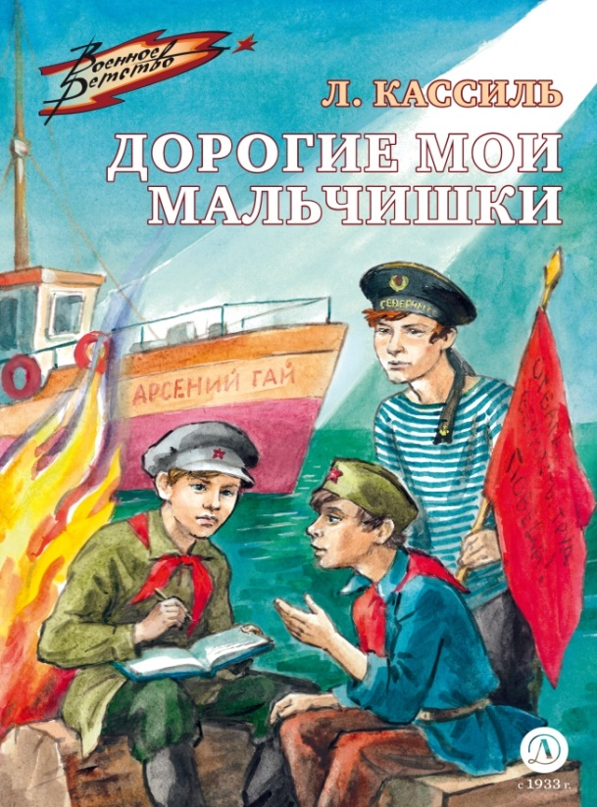
Книга «Дорогие мои мальчишки» посвящена Аркадию Гайдару. Её сюжет перекликается с книгой «Тимур и его команда». Автор описывает повседневную жизнь подростков, которые заменили в тылу своих отцов и старших братьев, ушедших на фронт. Придуманная писателем детская игра включает в себя тайные сборы, добрые дела, совершаемые в абсолютном секрете. В повести переплетаются два сюжетных плана: жизнь ребят из небольшого волжского городка и события таинственной Синегории. Девизом синегорцев стало: «Отвага, верность, труд – победа!»

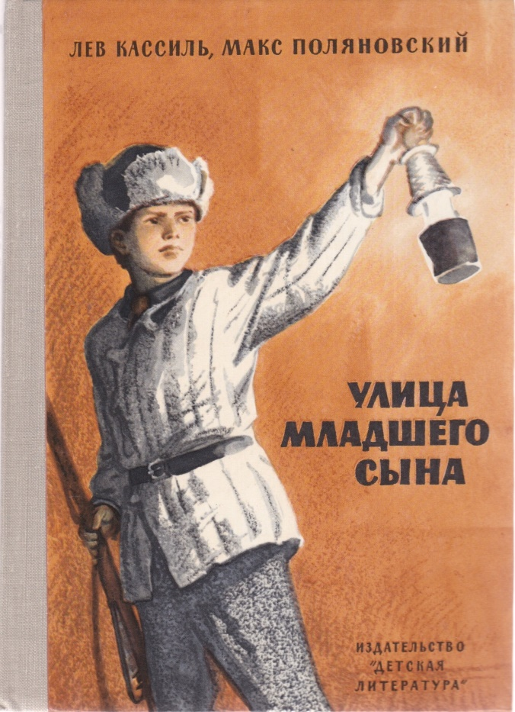
Книга «Улица младшего сына» о герое Великой Отечественной войны Володе Дубинине. Когда ему было тринадцать лет, он оказался в партизанском отряде, который воевал в керченских каменоломнях.
Вместе с друзьями Володя ходил в разведку и добывал ценные сведения о врагах.
Он был смелым, сообразительным и очень отважным.
"Не так уж много на свете мальчиков, по имени которых названы целые улицы" - так начинается эта книга о юном партизане. Сражаясь в рядах партизанского отряда совместно с другими пионерами наравне со взрослыми, он проявляет образец подлинного героизма и мужества.

